**电 子 科 技 大 学**

**实 验 报 告**

**指导教师：廖小丽**

**实验地点：主楼西420 实验时间：6.27**

**一、实验室名称：**  医学仪器实验室

**二、实验项目名称：**心电信号的高通与低通滤波

**三、实验学时：**2学时

**四、实验原理：**

从前置放大器中得到的信号并不是单纯的心电信号，其中包含了电极极化干扰、基线漂移、人体移动产生的干扰、使用仪器的噪声等等。其中，电极极化干扰会产生几百毫伏的极化电压，前置电路可能产生的基线漂移也会使信号中出现一部分直流分量，这对后续的放大是十分不利的。因为后续放大会连同直流分量一同放大，可能会超出电源。人身体的移动也会产生一定的低频分量，影响观测。所以需要通过高通滤波将低频以及直流分量滤除。而仪器的使用过程中，会难以避免的产生高频干扰，会导致无法观测到清楚的波形，也需要滤除。所以在此实验中，为了提高滤波的效果，分别将一阶高通和低通滤波进行了两次，通过使用一块4运放芯片，连续进行了4次有源滤波。通过滤波，将心电信号中有用的部分保留，将干扰去除。因为心电信号较微弱，滤波中有可能产生衰减，信号本身也需要放大，所以在滤波的同时将其放大到两倍。

**五、实验目的：**

1．了解心电信号中干扰噪声的来源。

2．学习构建有源滤波器的有关知识。

**六、实验内容：**

使用滤波模块滤除心电信号中的噪声，观察信号通过模块前后噪声的差别，自制滤波模块替换标准模块，对比二者的效果。

**七、实验器材（设备、元器件）：**

心电采集实验箱、电脑、心电电极夹、连接线、电烙铁、电路板制作工具、螺丝刀

**八、实验步骤：**

**1．利用板上的信号源调试电路**

（1） 利用板上的电源为模块供电。

（2） 利用板上的信号源为模块提供信号。

（3） 用示波器观察模块信号输出端，查看波形，对比滤波模块输入输出的干扰信号。

**2．测量人体的心电**

（1） 将底板上的开关拨到ECG端。

（2） 连接心电电极夹。

（3） 检测人体心电并用示波器观察输出波形，对比滤波前后信号。

**3.** **自制模块**

根据实验提供模块电路原理图自制PCB图，制作模块取代标准模块重复实验。

**九、实验制作电路及观测结果分析**

1．实验原理图：

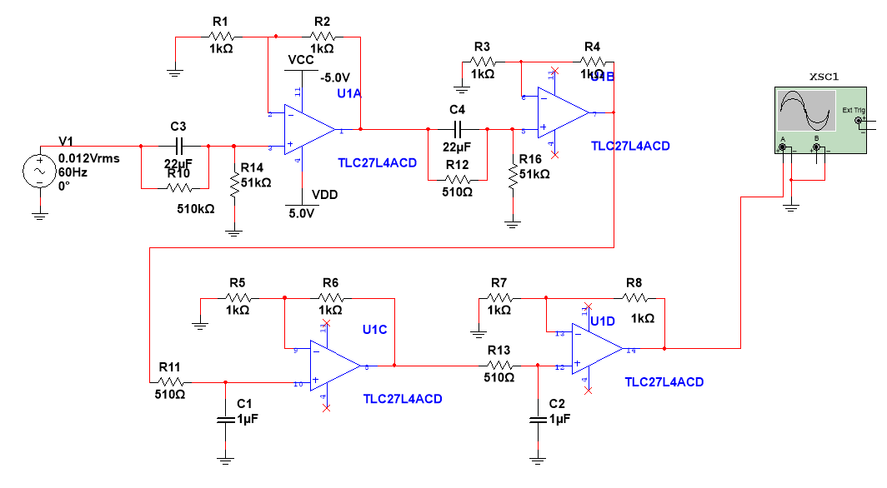

图1.1 Multisim原理图

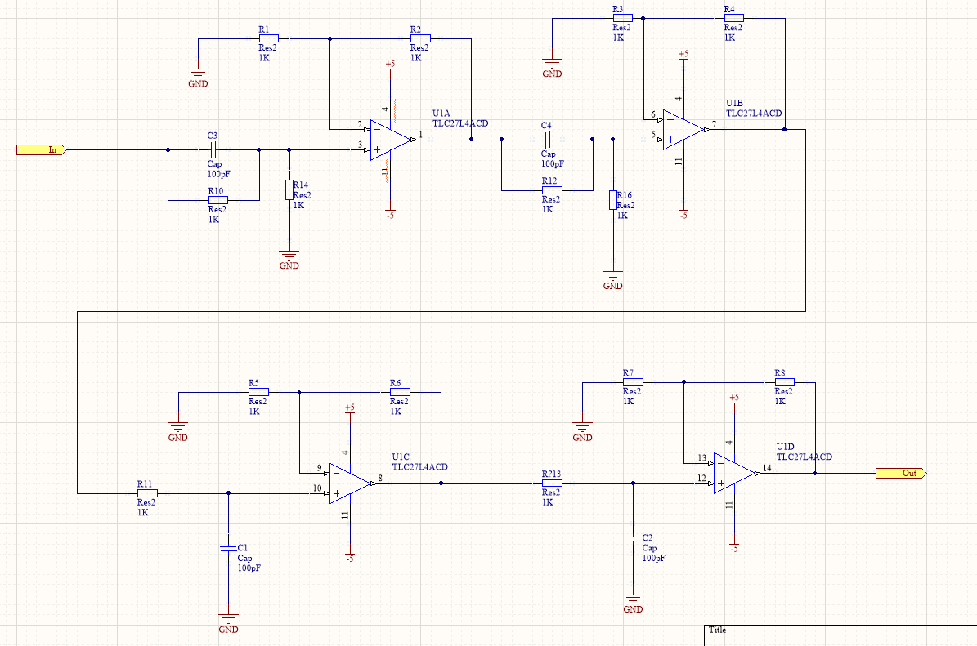

图1.2 Altium Designer绘制的原理图

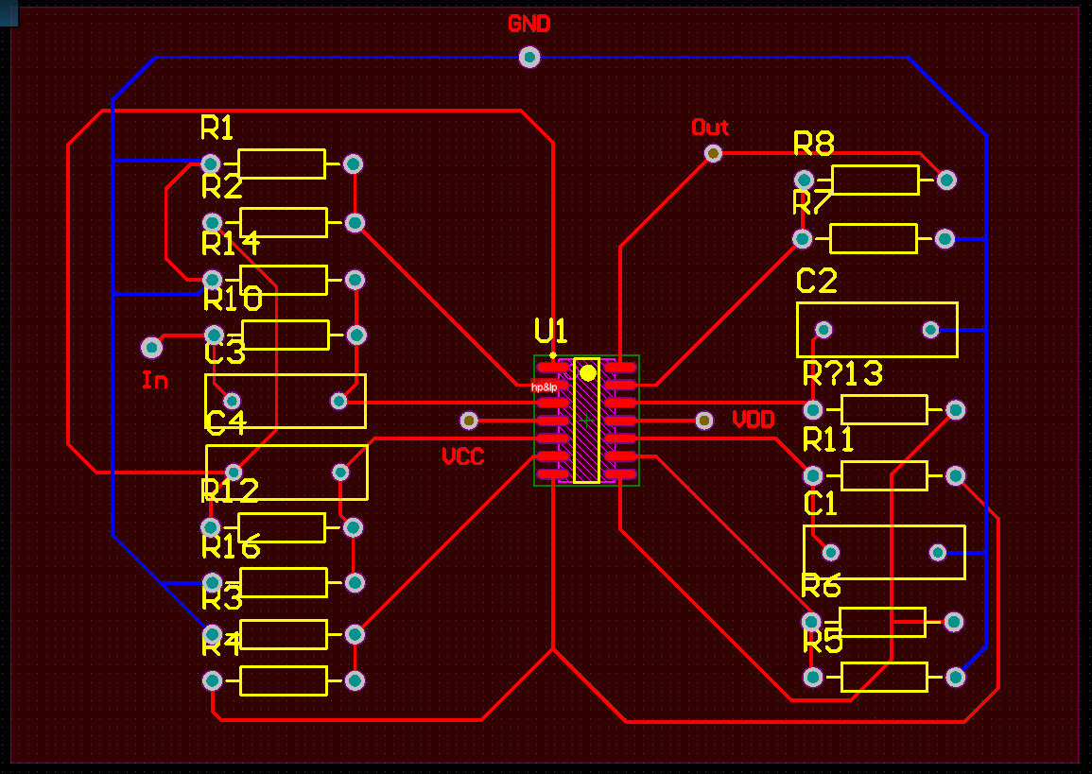

图1.3 PCB版图

2、仿真结果图

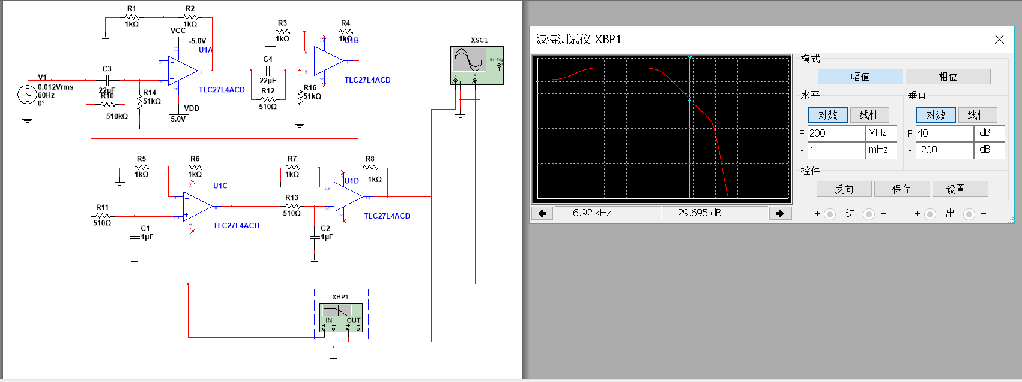

图2.1 Multisim仿真结果

通过仿真可以看到滤波波特图为带通，符合实验预期，查找比通频带减少20dB的频率值，发现低通截止频率为7.38mHz，高通截止频率432.4Hz，通频带包含心电0.5-100Hz的频率范围。

3．结果分析：

滤波模块电路实物如下图所示：

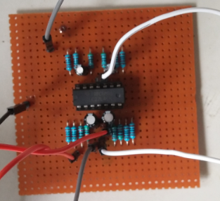

正面

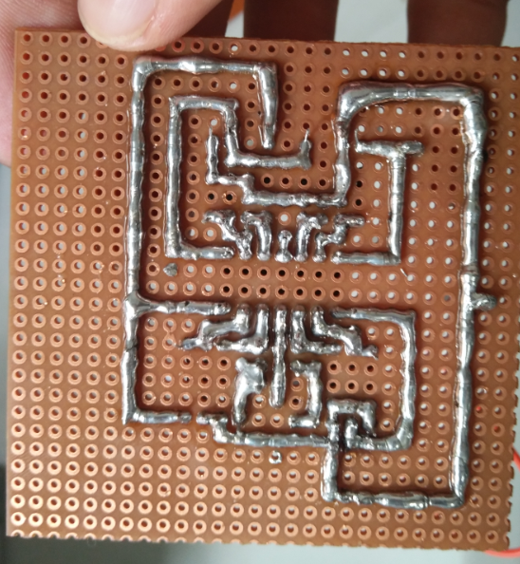

反面

图3.1 实物图

输出结果波形图：

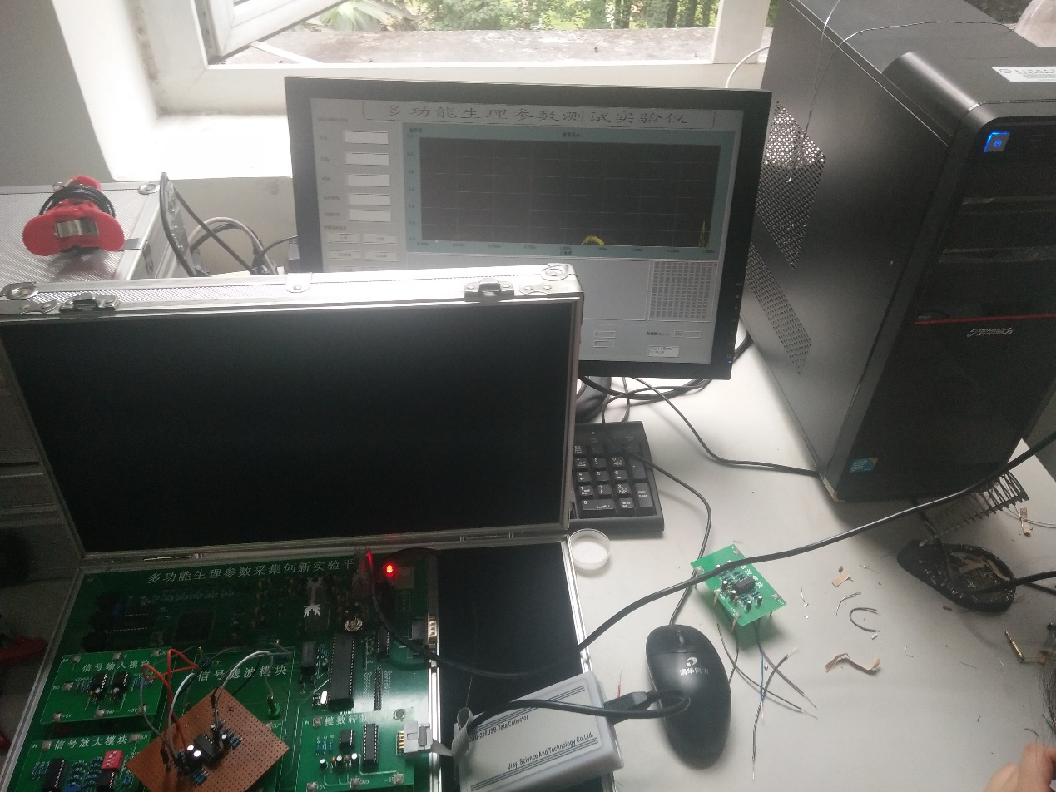

图3.2 自制模块波形输出

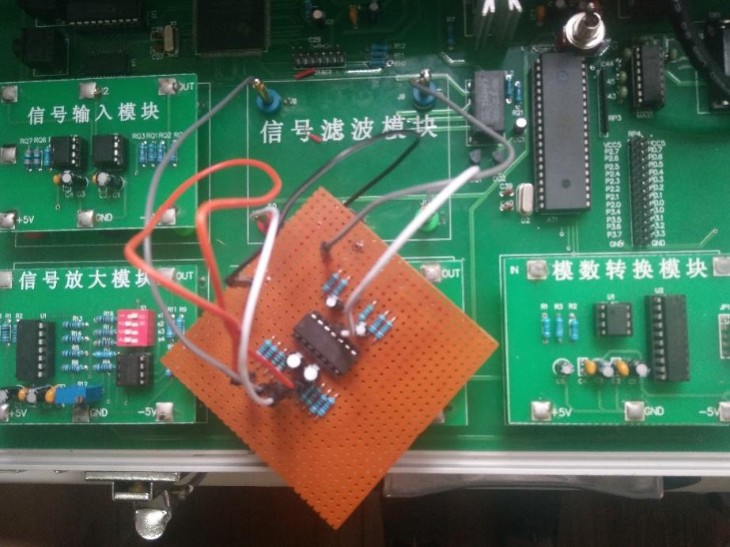

图3.3 高通低通模块接线

初次测试时没有信号，用万用表检查通断，没有异常，更换了芯片，有了信号，波形幅度和特征基本和原模块近似，但是基线非常低，在0左右，导致信号并不是在屏幕中央。该显示软件没有调节上下位置和每隔幅度大小的功能，只能在信号稳定时看到上半部分。起初怀疑是高通滤波器将直流低频信号滤除后导致的位置变化，但是后来其他组同学的电路模块放到上面测试时只是出现噪声略大的问题，并没有出现基线改变的问题。

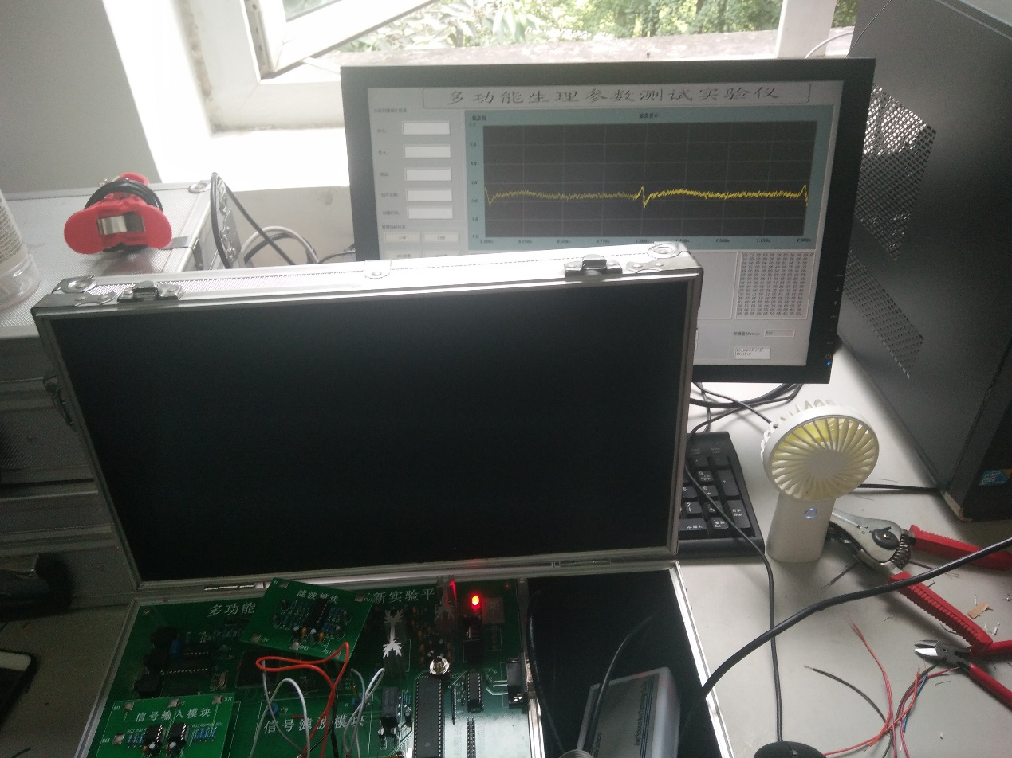

图2 自制模块高通部分波形输出

为了查明问题，将该电路模块从中间引出一条杜邦线插孔，用来分别测试高通部分和低通部分。

测试结果是高通部分正常，低通部分出现波形异常。仔细检查了电路通断和电容极性、电阻阻值以及布线，发现一个电容的大小和标称值差距较大，可能是这个原因造成此结果。

**十、实验结论：**

该模块仿真时功能正常，实际电路出现了严重的基线向下偏移问题，高通滤波模块无法正常工作，低通模块正常。

**十一、总结及心得体会：**

由于该设备无法调节纵坐标和上下平移，信号在屏幕外难以观察。单独测试了低通模块，正常工作。测试了高通模块，波形出现了严重的失真，怀疑是电阻或电容参数或极性有误，但是使用万用表排查之后未发现正负极接反或电阻电容数值出现大的偏差，也没有发现虚焊漏焊。电路图高通模块和低通近似，应该也没有问题。由于时间原因，未能排查出高通模块的问题

**十二、对本实验过程及方法、手段的改进建议：**

在操作过程中采用隔离效果更好的连接方式，避免产生信号干扰，导致最终结果出现杂峰，同时可以多加入几个电容，将滤波范围限定的更精确些，以达到更好的效果

**报告评分：**

**指导教师签字：**